PRESSEINFORMATION
Techtronic Industries Redaktion:
Central Europe GmbH
Ryobi Pressebüro Dieter Tschorn & Partner
Ina Willutzki Kay-Uwe Müller
Walder Straße 53 Postfach 101152
40724 Hilden 69451 Weinheim
Tel. (02103) 960 514 Tel. (06201) 5 78 78
www.ryobitools.eu www.pressebuero-tschorn.de

Mehr Licht für Werkstatt und Garage
Drehbar, magnetisch, ausdauernd – die neue LED-Arbeitsleuchte RMTL18 von Ryobi erleichtert präzises und sicheres Arbeiten

In der Hobbywerkstatt, bei Reparaturen am Auto oder bei Renovierungsprojekten entscheidet oft die richtige Beleuchtung darüber, ob sicher, genau und nicht zuletzt auch komfortabel gearbeitet werden kann. Mit der 18V-Akku-LED-Arbeitsleuchte RMTL18 stellt Ryobi ein Modell vor, das sich besonders gut für Werkstatt, Garage und DIY-Projekte eignet – als alleinige Lichtquelle oder als praktische Ergänzung, wenn es an Helligkeit mangelt.

Flexible Lichtführung für unterschiedliche Aufgaben

Kernstück der Leuchte ist der LED-Kopf, der dank zweier Gelenke geschwenkt und gedreht werden kann. Damit lässt sich der Lichtstrahl dorthin lenken, wo er wirklich gebraucht wird: punktuell kräftig auf kurze Distanz oder breit gestreut bei Renovierungsarbeiten in unzureichend ausgeleuchteten Räumen. Die drei Leuchtstufen mit 200, 700 und 1.500 Lumen erlauben eine gut dosierbare Ausleuchtung. Die Farbtemperatur von 4.650 bis 5.350 Kelvin bewegt sich in einem neutralen, augenfreundlichen Bereich, der Strukturen klar hervorhebt.

Auch beim Aufstellen bleibt die RMTL18 flexibel. Die gummierte Unterseite des Akkus sorgt für einen stabilen Stand auf Werkbank, Boden oder Motorhaube. Magnetisch haftet die Leuchte an metallischen Oberflächen, etwa an Maschinengehäusen oder Regalen. Ein ausziehbarer Haken erweitert die Positionierungsmöglichkeiten, wenn das Licht hängend besser eingesetzt werden kann. Für das schnelle Wiederfinden herabgefallener Kleinteile lässt sich das Gerät einfach am Griff führen und über dem Boden schwenken. Mit nur 730 Gramm ohne Akku bleibt die Handhabung angenehm leicht.

Ausdauer für lange Einsätze und praktische Zusatzfunktionen

Für längere Arbeiten ist die Laufzeit entscheidend: Mit einem 2,0-Ah-Akku leuchtet die RMTL18 bis zu 13 Stunden, ein 4,0-Ah-Akku ermöglicht auf der niedrigsten Leuchtstufe bis zu 28 Stunden Dauereinsatz. Zwei integrierte USB-Ladeports (USB-A und USB-C) erlauben das parallele Laden von Smartphone oder Tablet – hilfreich, wenn nebenbei Musik gehört oder ein digitaler Bauplan genutzt werden soll. Zudem ist die Leuchte mit dem LINK-Aufbewahrungssystem von Ryobi kompatibel, was die sichere Organisation in der Werkstatt erleichtert.

Kompatibel im System ONE+

Die LED-Leuchte ist Teil der Akkuplattform ONE+ von Ryobi mit über 200 kompatiblen Tools. Sie kann mit allen Akkus aus diesem System verwendet werden. Ryobi richtet sich damit gezielt an Nutzer, die bereits in diesem System zuhause sind und auch andere Geräte vom Akkuschrauber bis zum Rasenmäher mit einem ONE+-Akku betreiben.

Wer also bereits ein ONE+-Gerät mit Akku besitzt, kann diesen verwenden. Das spart Ressourcen und schont auch den Geldbeutel. Alternativ bietet Ryobi Starter-Sets mit Ladegerät und 18 Volt Akkus mit Kapazitäten von 1,5 Ah bis 12,0 Ah an. Damit profitieren neue Kunden von der Möglichkeit, sich flexibel für ein passendes Set entscheiden zu können.

Mit einer Garantiezeit von drei Jahren auf Geräte und Akkus bei Online-Registrierung stellt Ryobi die Zuverlässigkeit und Langlebigkeit seiner Produkte unter Beweis.

Weitere Informationen: www.ryobitools.eu
Techtronic Industries Central Europe GmbH, Walder Straße 53, 40724 Hilden

Technische Daten und UVP

18-Volt-Akku-LED-Arbeitsleuchte | RMTL18
Spannung | 18 V
Leuchtkraft | 200, 700, 1500 Lumen
Gewicht ohne Akku | 730 Gramm
UVP | 67,22 EUR

Fotos: Ryobi

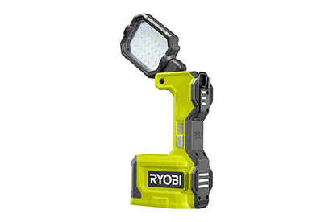
Die Akku-LED-Arbeitsleuchte RMTL18 eignet sich sowohl als alleinige Lichtquelle oder als praktische Ergänzung, wenn es an Helligkeit mangelt.


Zwei USB-Ladeports (USB-A und USB-C) erlauben das parallele Laden von Smartphone oder Tablet – hilfreich, wenn nebenbei Musik gehört oder ein digitaler Bauplan genutzt werden soll.

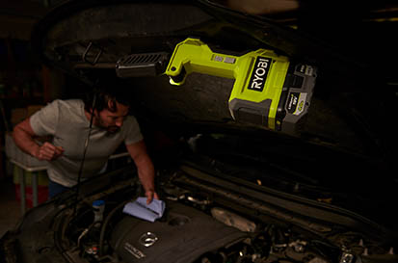
Freie Platzwahl: Ob auf dem Akku stehend, magnetisch haltend auf metallischen Oberflächen oder hängend am ausziehbaren Haken, die LED-Leuchte erweist sich als sehr flexibel.

